O hodinách

Pracovní list pojednává o měření času v průběhu věků se zaměřením na hodiny. Součástí pracovního listu je praktická výroba přesýpacích hodin dle návodu ve videu. Pomůcky k výrobě hodin jsou sepsané ve cvičení 6. List je určen žákům 3. až 5. tříd.
- Čas
- Výroba přesýpacích hodin
- Výroba vodních hodin ___________________________________________________
- Čas je doba, která uplyne mezi dvěma okamžiky. Je to základní fyzikální veličina. Jaké jednotky času znáš?
………………………………………………………………………………………………………………………………………………………………………………………………………………………………………………………………………………………………………………………………………………………………
- Čas se snažili lidé určit odnepaměti. Jak čas sledovali pravěcí lidé? Vyber správné odpovědi.
- Sledovali východ a západ Slunce.
- Dívali se na hodinky.
- Počítali kroky.
- Sledovali fáze a pohyby Měsíce.
- Všímali si změny ročních období.
- Koukali se na uhlíky v ohni.
- V průběhu věků se měnily hodiny, podle kterých se určoval čas. Do tabulky doplň názvy druhů hodin.
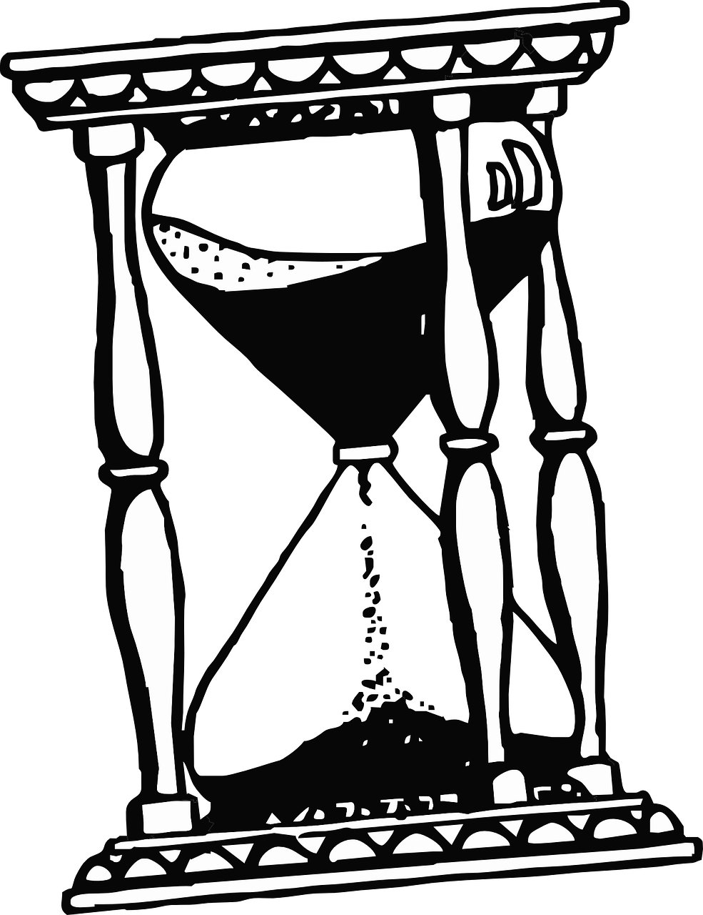 | 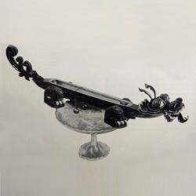 | 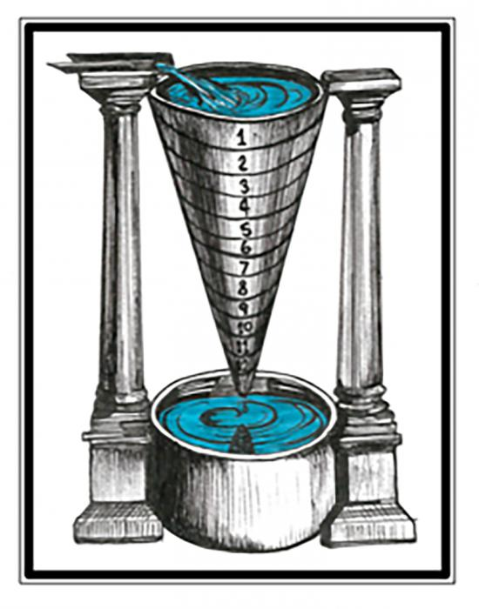 | 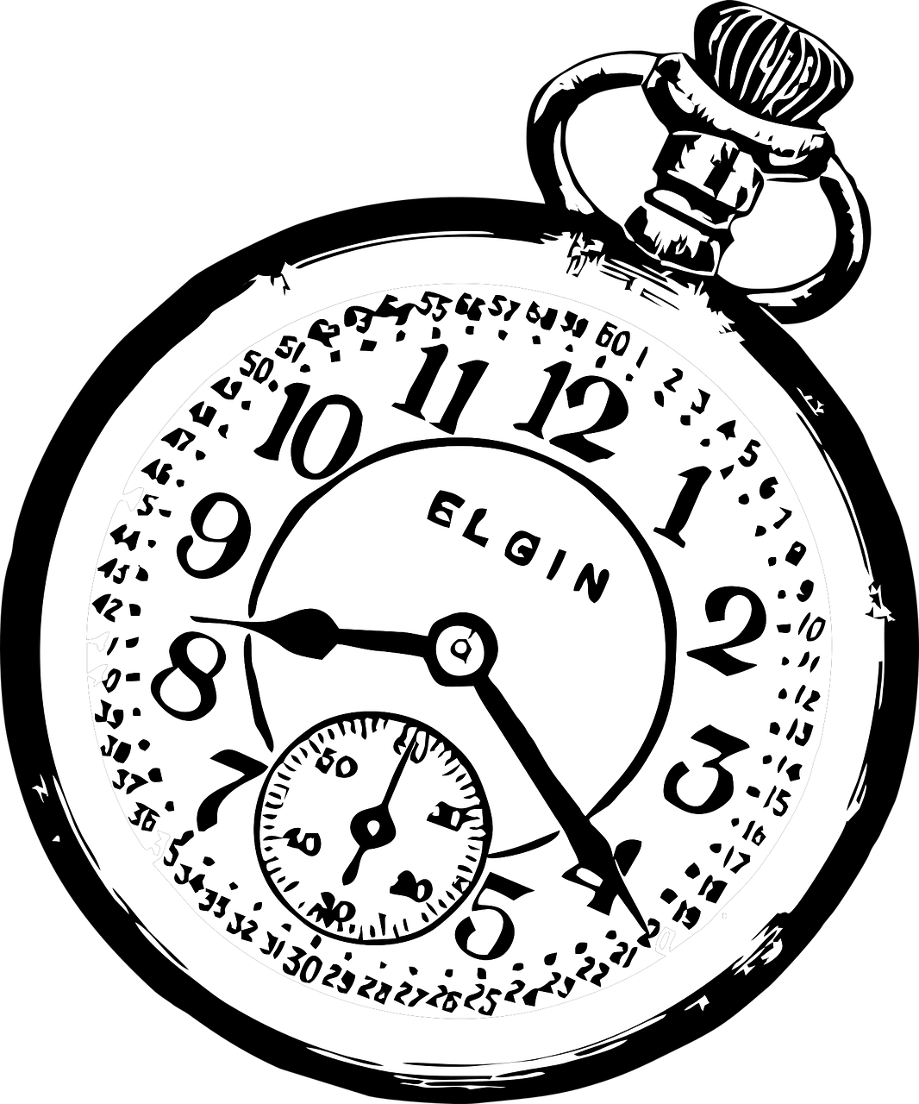 | 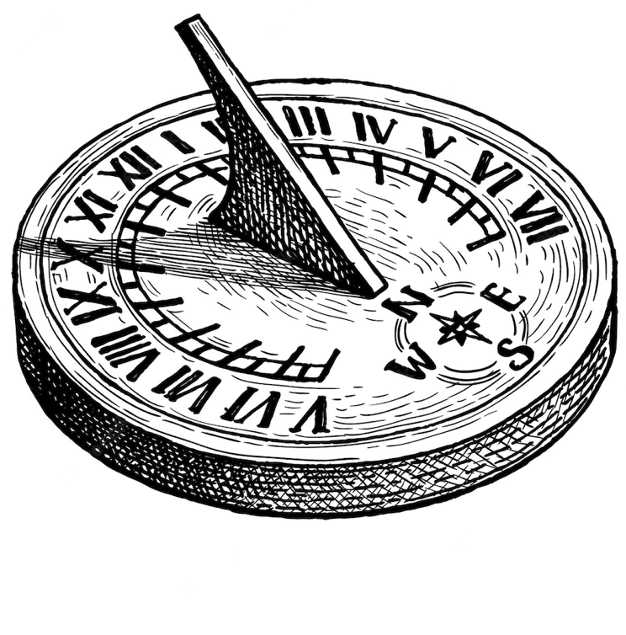

- Staří Babyloňané rozdělili čas na hodiny a minuty. Co víš o dělení času?
1. Kolik hodin má den? …………………………………………………………

2. Kolik minut má hodina? ……………………………………………………..
3. Kolik vteřin má minuta? …………………………………………………….

4. Kolik dní má rok? ……………………………………………………………..

- Urči, kolik je hodin.
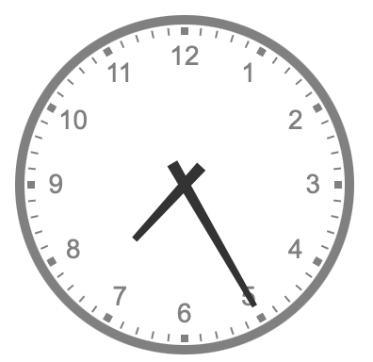 | 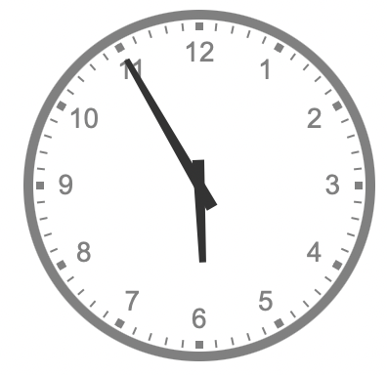 | 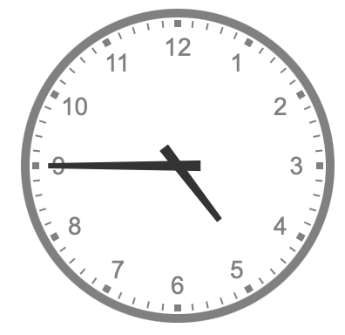 | 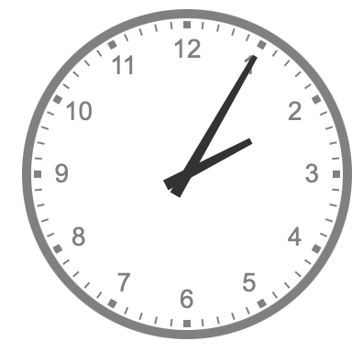
_ _:_ _ | _ _:_ _ | _ _:_ _ | _ _:_ _

- Nyní si podle videa zkus vyrobit vlastní přesýpací hodiny. Nejprve si sepiš pomůcky k jejich výrobě. Obrázky ti napoví.
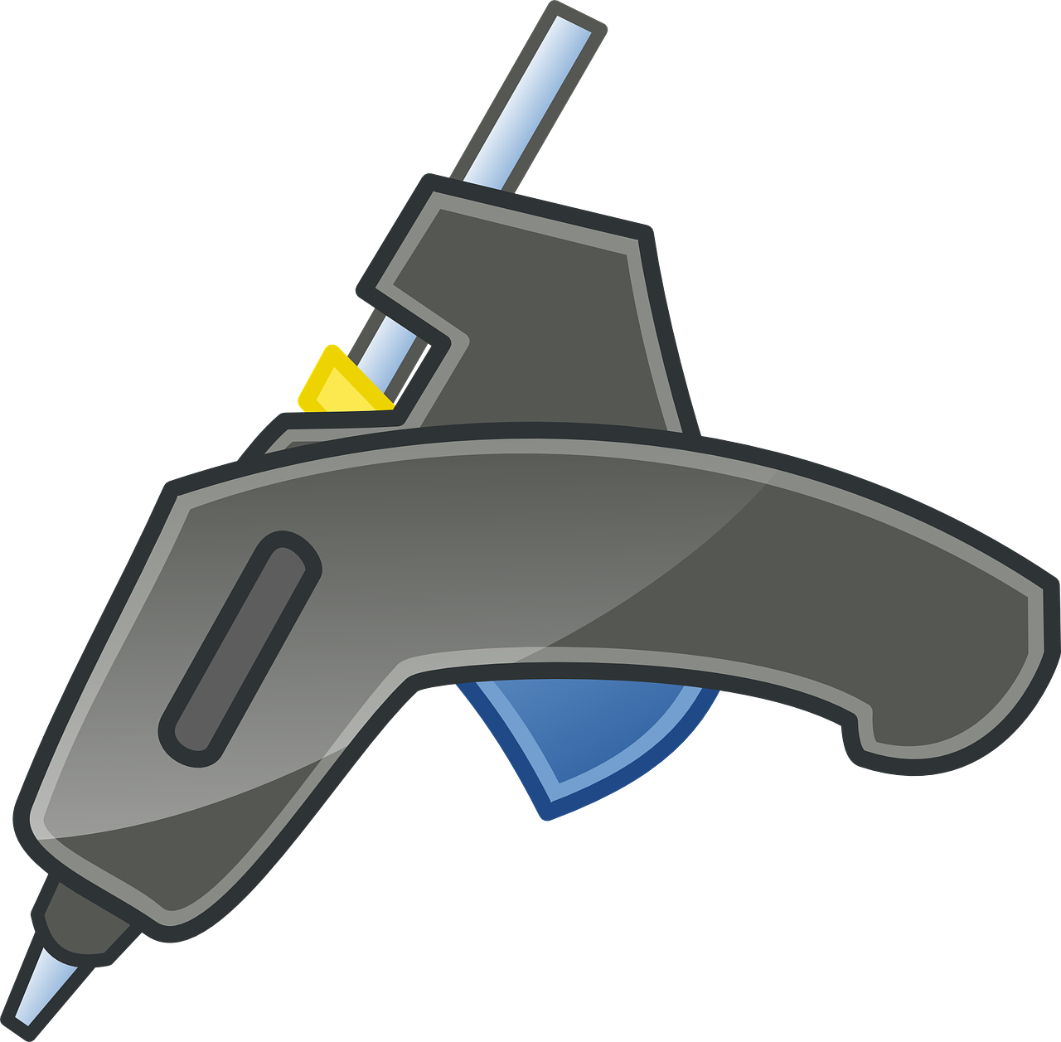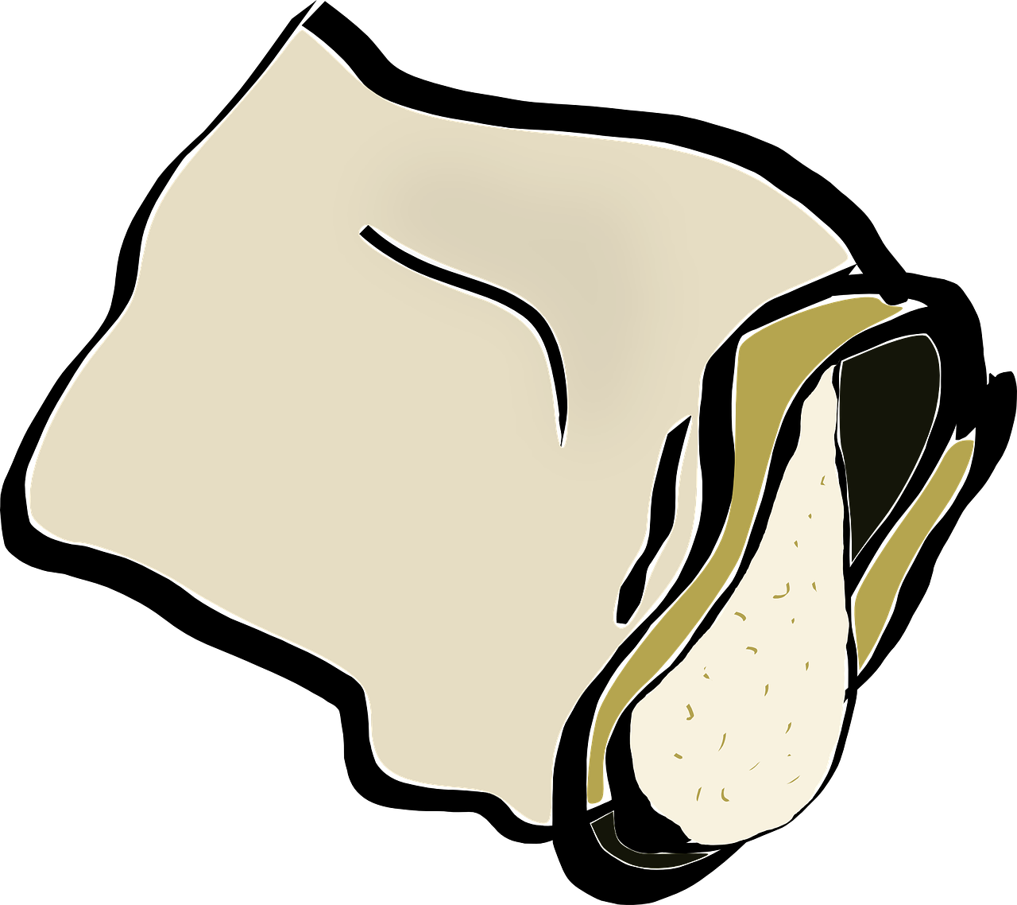
- 2x s _ _ _ _ _ _ _
- 1x v _ _ _ _
- 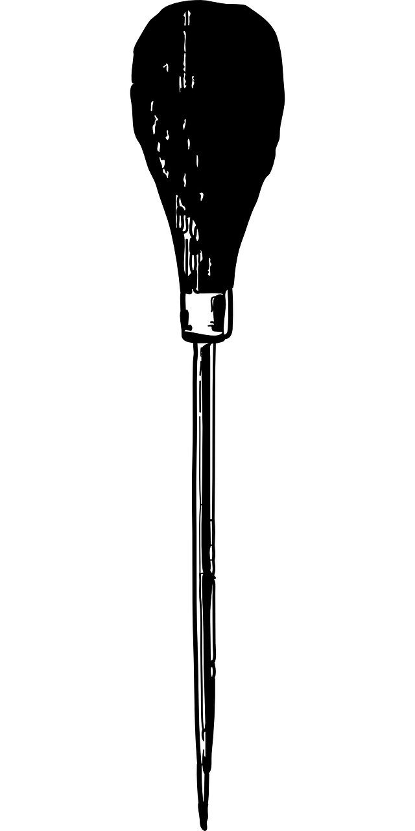 š _ _ _ _
- 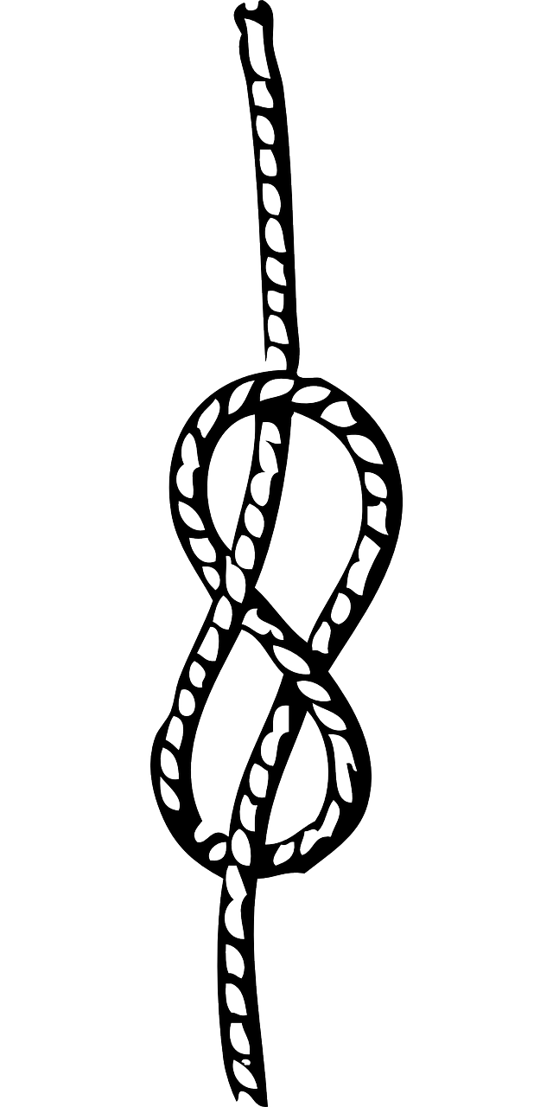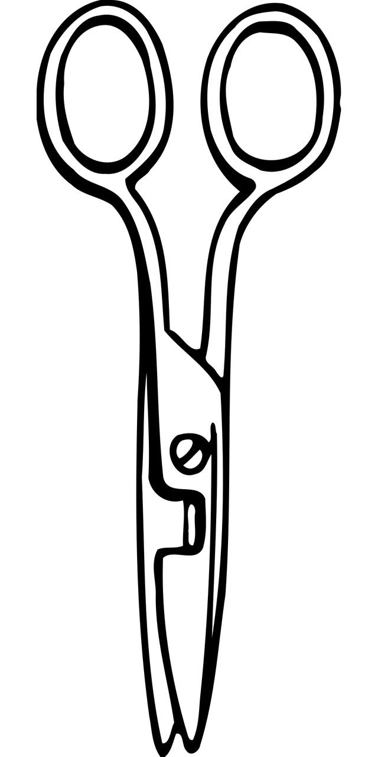 t _ _ _ _ _ p _ _ _ _ _ _
- p _ _ _ _ _ _ _
- jemný _ _ _ _ _
- n _ _ _ _

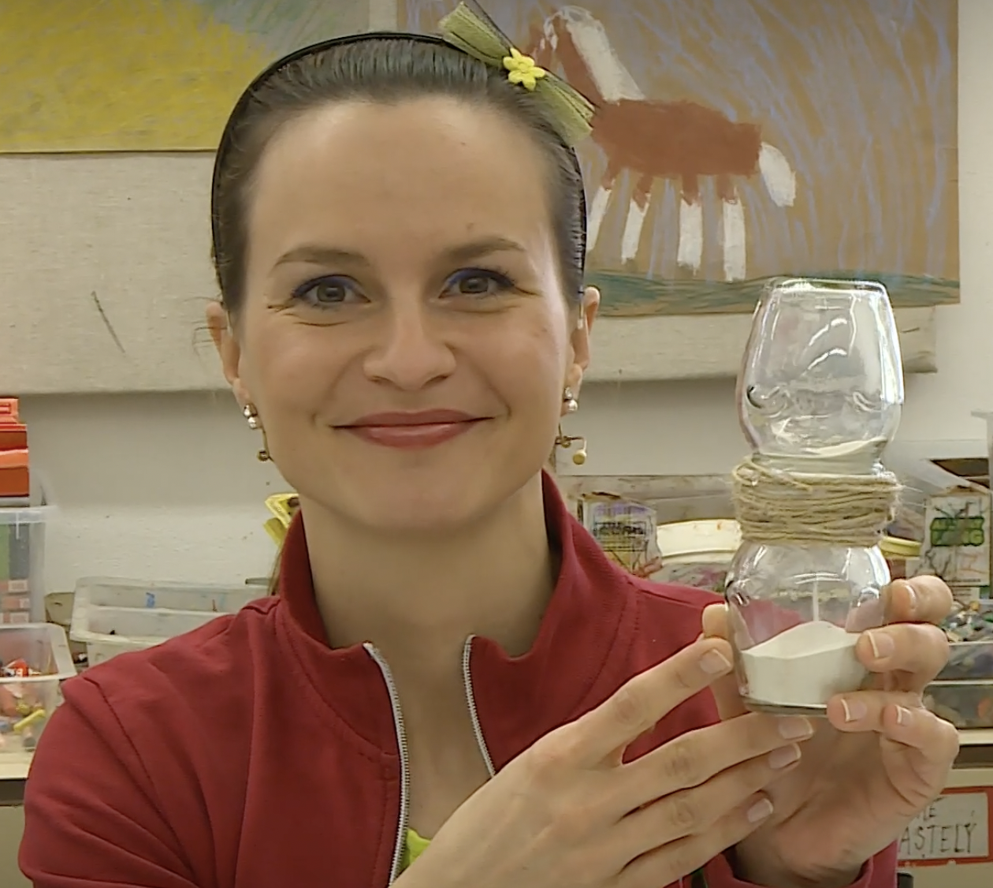

Postup výroby přesýpacích hodin.
1. Šídlem do víčka uděláme díru na přesýpání písku.
2. Do sklenice nasypeme písek.
3. Zašroubujeme víčko s dírou na sklenici a přiložíme druhou sklenici.
4. Pomocí stopek můžeme nastavit čas přesýpání.
5. Tavnou pistolí přilepíme sklenici k víčku a našroubujeme ke druhé sklenici s pískem.
6. Provázkem skryjeme víčko uprostřed hodin.
7. Dozdobíme dle vlastního uvážení.
Pokud tě výroba přesýpacích hodin bavila, můžeš si zkusit vyrobit vodní hodiny!
Co jsem se touto aktivitou naučil(a):
………………………………………………………………………………………………………………………………………………………………………………………………………………………………………………………………………………………………………………………………………………………………………

ZDROJE OBRÁZKŮ:
https://www.freepik.com/premium-vector/ink-sketch-sundial-hand-drawn-illustration_32419368.htm#query=sun%20dial&position=26&from_view=keyword
https://puntomarinero.com/images/water-clock-fire-water-sand_2.jpg
https://www.presny-cas-online.cz/sites/default/files/styles/uvodnik/public/field/image/doutnakove_hodiny_cinske_presny_cas_online.jpg?itok=AAlh1X--
https://cs.khanacademy.org/math/2-trida/xa0206a6ce9f21875:cas-a-jeho-urcovani/xa0206a6ce9f21875:cas/e/telling_time_0.5

Autor: Mgr. Kateřina Páleníková
Toto dílo je licencováno pod licencí Creative Commons [CC BY-NC 4.0]. Licenční podmínky navštivte na adrese [https://creativecommons.org/choose/?lang=cs].
ŘEŠENÍ PRACOVNÍHO LISTU:
1. Jaké jednotky času znáš? Rok, měsíc, den, hodina, minuta, vteřina, …
2. Jak čas sledovali pravěcí lidé? Sledovali východ a západ Slunce. Sledovali fáze a pohyby Měsíce. Všímali si změny ročních období.
3. Druhy hodin: přesýpací, doutnákové, vodní, kapesní/cibulové, sluneční
4. Dělení času: Den má 24 hodin. Hodina má 60 minut. Minuta má 60 vteřin. Rok má 365 dní. (Lze navázat s rokem přestupným, který má 366 dní)
5. Kolik je hodin? 7:25, 5:55, 4:45, 2:05
6. Pomůcky k výrobě přesýpacích hodin: 2x sklenice, 1x víčko, šídlo, tavicí pistole, provázek, jemný písek, nůžky (extra, mimo PL: stopky na měření času)

